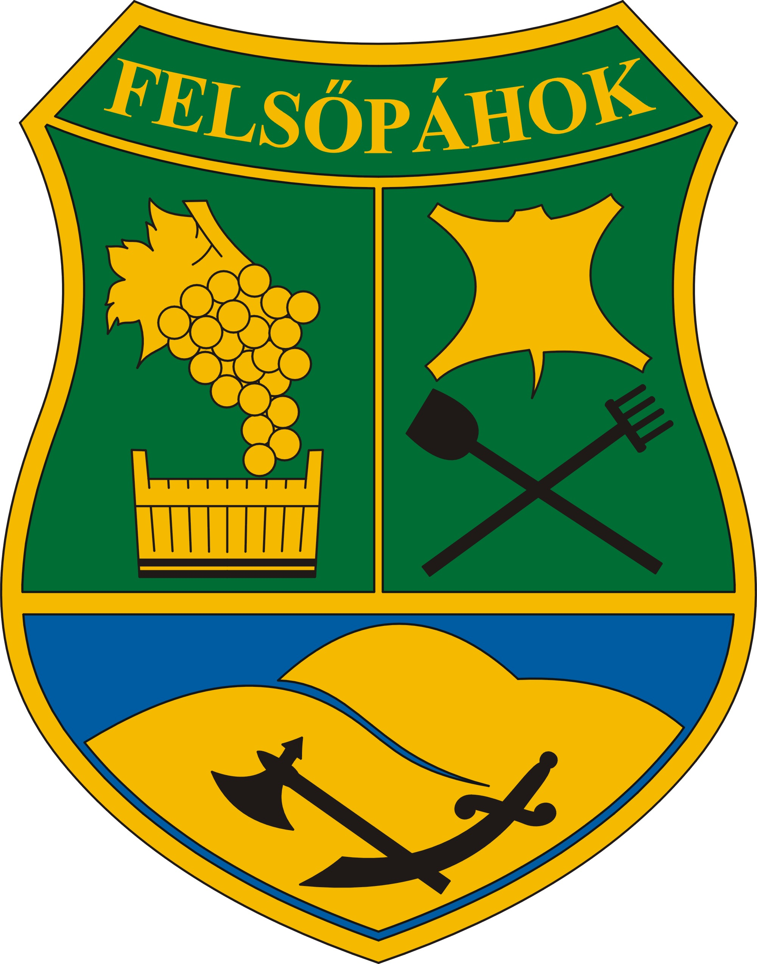 | Felsőpáhok Község Polgármestere  8395 Felsőpáhok, Szent I. u. 67.  Tel: 83/900-000, Fax: 83/900-001,  E-mail: felsopahok@z-net.hu  www.felsőpáhok.hu

Előterjesztés a Képviselő-testület 2013. december 16-ai ülésére

Tárgy: Helyi adórendelet felülvizsgálata

Tisztelt Képviselő-testület!

A mellékelt helyi adórendelet módosításához az alábbi indokolást adom:

Javasolom, hogy 2014. évtől szűntesse meg a Képviselő-testület az idegenforgalmi adót, mivel 26 ezer Ft folyt be összesen ebből az adónemből ebben az évben, és a következő évben sem várható a bevétel növelése.

Előzetes hatásvizsgálata jogalkotásról szóló 2010. évi CXXX. törvény 17.§ (1) bekezdése alapján

A rendelet-tervezet címe: Felsőpáhok Község Önkormányzata Képviselő-testülete …./2013. (……) önkormányzati rendelete a helyi adókról szóló önkormányzati rendelet módosításáról
Társadalmi-gazdasági hatása: nincs.

Költségvetési hatása: Az idegenforgalmi adó törlésével minimális adóbevétel kiesés várható, de ennek mértéke kisebb az adófeldolgozás költségeinél.

Környezeti, egészségi következményei: Nincs

Adminisztratív terheket befolyásoló hatása: Nincs.
Egyéb hatása: Nincs.
A rendelet megalkotásának szükségessége: Indokolt az adónem kivezetése, mely költségcsökkentést eredményez.
A rendelet megalkotása elmaradása esetén várható következmények: --

A rendelet alkalmazásához szükséges személyi, szervezeti, tárgyi feltételek rendelkezésre állnak.
Az előterjesztést készítette: Dr. Horváth Éva aljegyző
Kérem a Képviselő-testület et, hogy a rendelt tervezetet megvitatni és a rendeletet megalkotni szíveskedjenek. A rendelet alkotásához Magyarország helyi önkormányzatairól szóló 2011. évi CLXXXIX törvény 50.§-a alapján minősített többség szükséges.

Felsőpáhok, 2013. december 6.

Németh Sándor
polgármester

Felsőpáhok Község Önkormányzata Képviselő-testületének
…../2013.. (……) önkormányzati rendelete
a helyi adókról szóló 19/2011. (XII.1.) önkormányzati rendelet módosításáról

Felsőpáhok Község Önkormányzati Képviselő-testülete a helyi adókról szóló 1990. évi C. törvény 6.§ a) pontjában kapott felhatalmazás alapján, az Alaptörvény 32. cikk (1) bekezdés h) pontjában meghatározott feladatkörében eljárva a következőket rendeli el:

1.§ Hatályát veszti a helyi adókról szóló 19/2011.(XII.1.) önkormányzati rendelet 8-9.§-a.

2.§ A rendelet 2014. január 1-jén lép hatályba.

Dr. Puskás László Németh Sándor
címzetes főjegyző polgármester

Kihirdetve: Felsőpáhok, 2013……

Dr. Puskás László
címzetes főjegyző

